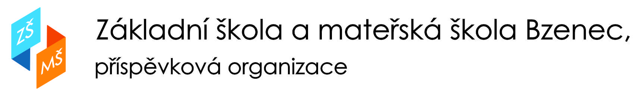

Olšovská 1428, 696 81 Bzenec, IČO:49939840, zsbzenec@zsbzenec.cz, tel: 518384983

Kritéria přijetí dětí do MŠ ve Bzenci
Na základě ustanovení § 34 zákona č. 561/2004 Sb., o předškolním, základním, středním, vyšším odborném a jiném vzdělávání, a vyhlášky č. 14/2005 Sb., o předškolním vzdělávání, v platném znění, vydávám jako statutární orgán školy tuto směrnici. Směrnice informuje o postupu při přijímání dětí do MŠ. Dále směrnice stanovuje kritéria, podle kterých bude
ředitel školy postupovat při rozhodování o přijetí dítěte k předškolnímu vzdělávání v Základní škole a mateřské škole Bzenec v případech, kdy počet žádostí o přijetí podaných zákonnými zástupci dětí překročí maximální stanovenou kapacitu mateřské školy. Dále směrnice určuje způsob stanovení pořadí dětí hlásících se do MŠ, pokud počet žádostí o přijetí do MŠ překročí kapacitu MŠ.

Postup
Předškolní vzdělávání se organizuje pro děti ve věku zpravidla od 2 do 6 let. Dítě mladší 3 let nemá na přijetí do mateřské školy právní nárok. Od počátku školního roku, který následuje po dni, kdy dítě dosáhne pátého roku věku, do zahájení povinné školní docházky dítěte, je předškolní vzdělávání povinné, není-li stanoveno jinak. (§ 34 Zák. č. 561/2004 Sb. ve znění platných předpisů)
Zákonní zástupci dítěte se dostaví ve stanovený termín zápisu (zpravidla v polovině května)
a odevzdají zástupkyni ředitele pro MŠ nebo vedoucím učitelkám patřičné dokumenty či formuláře (žádost o přijetí do MŠ, zdravotní způsobilost dítěte, evidenční list dítěte, potvrzení o zaměstnanosti zákonných zástupců).
V případě, že počet žádostí o přijetí do MŠ nepřesáhne volnou kapacitu MŠ, budou přijaty
všechny děti, jejichž zákonní zástupci podali žádost o přijetí do MŠ a dítě je zdravotně způsobilé, včetně očkování podle §50 zákona č. 258/2000 Sb., O ochraně veřejného zdraví,
v platném znění (potvrzení lékaře na evidenčním listu MŠ). Splnění tohoto kritéria pro přijetí do MŠ je ze zákona povinné. Zdravotně nezpůsobilé dítě MŠ nesmí přijmout. V případě, že počet žádostí o přijetí do MŠ přesáhne volnou kapacitu v MŠ, vyhodnotí MŠ plnění kritérií a stanoví pořadí dětí podle počtu dosažených bodů.
Rozhodnutí, kterým se vyhovuje žádosti o přijetí ke vzdělávání, se oznamují zveřejněním seznamu uchazečů pod přiděleným registračním číslem s výsledkem řízení u každého uchazeče. Seznam se zveřejňuje na veřejně přístupném místě ve škole a v případě základní, střední a vyšší odborné školy též způsobem umožňujícím dálkový přístup, a to alespoň na dobu 15 dnů, obsahuje datum zveřejnění. Zveřejněním seznamu se považují rozhodnutí, kterými se vyhovuje žádostem o přijetí ke vzdělávání, za oznámená.
I nadále se bude vyhotovovat písemné rozhodnutí o přijetí k předškolnímu vzdělávání – pro založení do spisu v MŠ. Pokud o písemné rozhodnutí požádají rodiče, je jim toto proti podpisu předáno.

Žádosti o přijetí dětí se speciálními vzdělávacími potřebami jsou posuzovány individuálně.

Kritéria pro přijetí dětí do mateřské školy pro školní rok 2021-2022

- K předškolnímu vzdělávání jsou přednostně přijímány děti, které nejpozději před 1. 9. 2021 dosáhnou tří let věku a které mají trvalý pobyt ve školském obvodu příslušné mateřské školy 10 bodů
- Zápis je povinný pro děti, které dovrší věku 5 let do 31. 8. 2021, pokud ještě do mateřské školy nedocházejí 10 bodů
- děti mladší než 3 roky 1 bod
- děti s trvalým pobytem mimo Bzenec 1 bod

Při bodové shodě kritérií rozhodne o přijetí věk dítěte (přednost má starší dítě).

Po zvážení všech objektivních skutečností si ředitel ZŠ a MŠ Bzenec vyhrazuje právo zařadit dítě i do jiné budovy mateřské školy v rámci ZŠ a MŠ Bzenec, než byla podána žádost o přijetí.

Směrnice nabývá platnosti a účinnosti 1. 3. 2021.
V Bzenci 1. 3. 2021 Mgr. Bc. Jiří Adamec

